Утверждаю

___________________________

(начальник органа управления,

подразделения пожарной охраны)

"__" ______________ 20__

**ПЛАН-КОНСПЕКТ**

проведения занятий с группой ______________________________

**Тема**: Первая помощь при ранениях.

**Вид занятия**: классно-групповое **Отводимое время** _________ (ч.)

**Цель занятия**: Приобретение и совершенствование личным составом подразделения навыков оказания первой помощи пострадавшим на месте тушения пожаров и проведения АСР при ранениях; Подготовка личного состава к умелым и слаженным действиям по оказанию первой помощи при ранениях.

**Литература, используемая при проведении занятия**:

- Федеральный закон Российской Федерации от 21 ноября 2011 г. № 323-ФЗ «Об основах охраны здоровья граждан в Российской Федерации»;   
- Рекомендации по основам оказания первой помощи пострадавшим в чрезвычайных ситуациях сотрудниками**,** военнослужащими и работниками ГПС и спасателями аварийно**-**спасательных формирований и аварийно**-**спасательных служб мчс россии 2015 г.

**Развернутый план занятия**:

1. **Подготовительная часть занятия – 5 мин.**

Проверка наличия всего личного состава, объявление темы и целей занятия.

1. **Основная часть занятия – 35 мин.**

**Ранение** — повреждение, главной характеристикой которого является нарушение целостности кожных покровов, слизистых оболочек, а также иногда глубоких тканей.

**Основными признаками ранения являются**: боль, кровотечение, зияние краев раны (расхождение краев), нарушение функции поврежденного органа.

**КЛАССИФИКАЦИЯ РАН В ЗАВИСИМОСТИ ОТ ХАРАКТЕРА ПОВРЕЖДЕНИЯ ТКАНЕЙ**

В зависимости от вида ранящего орудия и характера повреждения тканей выделяют следующие виды ран:

* резаная;
* колотая;
* ушибленная;
* рваная;
* размозжённая;
* рубленая;
* укушенная;
* смешанная.

**Резаные раны наносятся острым предметом.**

При воздействии на ткани усилие сосредоточено на узкой площади, на которой развивается высокое давление, легко разделяющее ткани в направлении действия ранящего предмета. Окружающие ткани при этом повреждаются незначительно. Вместе с тем при относительно небольшом механическом усилии острое ранящее орудие продвигается на значительную глубину, легко повреждаются глубоко расположенные ткани.

При резаных ранах болевой синдром выражен умеренно, кровотечение значительное, а зияние зависит от взаимоотношения оси раны и лангеровских линий.

Резаные раны опасны повреждением сосудов, нервов, полых органов. Если же этого не происходит, то при малом объёме повреждения раны заживают без осложнений, часто - первичным натяжением.

**Колотая рана.**

Колотые раны наносятся узкими и острыми ранящими предметами. Анатомическая их особенность - большая глубина при крайне незначительной площади повреждения кожи (или слизистой оболочки).

При колотых ранах болевой синдром незначителен, зияние отсутствует, наружного кровотечения нет, но могут развиваться гематомы (скопления крови в тканях).

Особенность колотых ран - небольшие внешние повреждения часто сопровождаются нарушением целостности расположенных глубже сосудов, нервов и внутренних органов. Поэтому диагностически колотые раны представляют наибольшую трудность. Они очень коварны: либо практически не приносят никакого вреда, либо вызывают серьёзные повреждения внутренних органов. Так, при колотой ране небольшой дефект на коже передней брюшной стенки может быть как при непроникающем ранении, так и при серьёзном повреждении печени, желудка, кишечника - состояниях, представляющих угрозу жизни пациента.

Необходимо также отметить, что при колотых ранах отсутствие зияния и возможности истечения наружу раневого отделяемого не только затрудняет диагностику, но и создаёт благоприятные условия для развития инфекции, в том числе анаэробной.

**Ушибленная рана.**

В большинстве случаев ушибленные раны возникают при воздействии тупого предмета. При преодолении сопротивления относительно прочной и очень эластичной кожи тупой предмет может повредить прочные, но менее эластичные глубокие образования (мышцы, кости). В окружности раны возникает широкая зона повреждения тканей с пропитыванием их кровью и нарушением жизнеспособности (некрозом). При ушибленных ранах выражен болевой синдром (большая зона повреждения), а наружное кровотечение небольшое (стенки сосудов повреждены на большом протяжении и быстро образуются тромбы), но могут возникать кровоизлияния в ткани.

В связи с обширной зоной повреждения и большим объёмом некротических тканей ушибленные раны склонны к заживлению вторичным натяжением.

**Рваная рана.**

Как и ушибленные, рваные раны образуются при воздействии тупого предмета, но направленного под острым углом к поверхности тела. При рваных ранах возникает значительная отслойка, а иногда скальпирование кожи на большом протяжении. При этом отслоённый участок кожи может лишиться питания и некротизироваться. Иногда повреждение кожи возникает от прободения покровов изнутри острыми концами сломанных костей.

**Размозжённая рана.**

Механизм образования аналогичен ушибленной и рваной ранам, но степень повреждения тканей при размозжённой ране максимальная. Мышцы и другие мягкие ткани разминаются, раздавливаются на подлежащих костях, а иногда ломаются и кости.

При ушибленных, рваных и размозжённых ранах анатомический перерыв крупных сосудов и нервов возникает значительно реже, чем при колотых и резаных. Они реже бывают проникающими. Однако поскольку в окружности этих ран образуется большая зона повреждения тканей, они заживают хуже и чаще осложняются развитием инфекции.

**Рубленая рана.**

Рубленые раны наносятся массивным, но достаточно острым предметом, поэтому занимают промежуточное положение между резаными и ушибленными, сочетая в себе их особенности в той или иной степени. При рубленых ранах часто повреждаются внутренние органы, кости. Зона повреждения тканей существенная, часто развиваются массивные некрозы. Болевой синдром значительный, кровотечение умеренное, но выражены кровоизлияния.

**Укушенная рана.**

Особенность укушенной раны, появляющейся в результате укуса животного или человека, в том, что она является наиболее инфицированной, поскольку ротовая полость богата вирулентной микрофлорой. Такие раны часто осложняются развитием инфекции, несмотря на то, что зона повреждения не особенно велика.

Слюна некоторых животных может нести определённые токсины или яды (укус ядовитой змеи). Кроме того, при укушенных ранах возможно заражение вирусом бешенства, что требует проведения профилактических мероприятий.

**Смешанная рана.**

Смешанная рана объединяет свойства разных ран: рвано-ушибленная, колото-резаная рана и пр.

**По области повреждения раны классифицируются**:

* раны шеи;
* раны головы;
* раны туловища;
* раны верхних и нижних конечностей.

В случаях, когда рана затрагивает различные органы разных анатомических областей, её называют сочетанной (торако-абдоминальные ранения - повреждения грудной и брюшной полостей).

В зависимости от количества одновременно нанесённых повреждений выделяют **одиночные и множественные раны**.

При воздействии на рану других, кроме механических, повреждающих факторов (высокая или низкая температура, химические или радиоактивные вещества), их называют **комбинированные поражения**.

**ПЕРВАЯ ПОМОЩЬ ПРИ РАНЕНИЯХ**

В первую очередь помощь оказывают тем, кто задыхается, у кого обильное наружное кровотечение, проникающее ранение грудной клетки или живота, кто находится в бессознательном или тяжелом состоянии.

**Мероприятия по оценке обстановки и обеспечению безопасных условий для оказания первой помощи**:

* определение угрожающих факторов для собственной жизни и здоровья;
* определение угрожающих факторов для жизни и здоровья пострадавшего;
* устранение угрожающих факторов для жизни и здоровья;
* прекращение действия повреждающих факторов на пострадавшего;
* оценка количества пострадавших.

**Мероприятия по подробному осмотру пострадавшего в целях выявления признаков травм (визуальный осмотр, пальпация)**:

* определение наличия сознания у пострадавшего;
* определение наличия дыхания с помощью слуха, зрения и осязания;
* определение наличия кровообращения, проверка пульса на магистральных артериях;
* проведение осмотра головы;
* проведение осмотра шеи;
* проведение осмотра груди;
* проведение осмотра спины;
* проведение осмотра живота и таза;
* проведение осмотра конечностей.

|  |  |
| --- | --- |
| **Точки прижатия артерий** | |
|  | 1.Височная  2.Челюстная  3.Сонная  4.Лучевая  5.Плечевая  6.Подмышечная  7.Бедренная  8.Большеберцовая  На конечностях точка прижатия артерии к кости должна быть выше места кровотечения. На шее и голове - ниже раны или в ране (прижать пальцем). |

**Первая помощь при ранениях головы**

При ранениях головы объем первой помощи, которую можно оказать пострадавшему, небольшой, поскольку в таких ситуациях необходима квалифицированная медицинская помощь. Поэтому главной помощью для пострадавшего с ранением в голову фактически является его скорейшая передача работникам скорой помощи и остановка кровотечения.

Первая помощь при травме головы будет заключаться в остановке кровотечения и контроле состояния пострадавшего до передачи его медицинским работникам.

Алгоритмы оказания первой помощи при ранениях головы различаются по двум факторам – наличие или отсутствие инородного предмета в ране.

1. Положить человека в горизонтальное положение на ровную поверхность, например, пол, землю, лавку, стол и т.д. Под ноги подложить валик из любого материала, чтобы нижняя часть тела оказалась приподнята на 30 – 40o;
2. Если человек без сознания, следует запрокинуть его голову назад и повернуть набок, поскольку именно в такой позиции воздух сможет свободно проходить в легкие, а рвотные массы будут удаляться наружу, не угрожая закупорить дыхательные пути;
3. Если из головы торчит какой-либо инородный предмет, не трогайте и не шевелите его. Не пытайтесь вытащить предмет из раны, поскольку любое движение может увеличить объем поврежденных тканей, ухудшить состояние человека и увеличить риск смертельного исхода;
4. В первую очередь осмотрите голову на предмет кровотечения. Если таковое имеется, его следует остановить. Для этого необходимо наложить давящую повязку следующим образом: на место кровотечения положить кусок чистой ткани или сложенную в 8 – 10 слоев марлю. Сверху на марлю или ткань положить какой-либо твердый предмет, который будет давить на сосуд, останавливая кровотечение. Можно использовать любой небольшой плотный предмет с ровной поверхностью. Предмет привязывают к голове плотной повязкой из любого имеющегося материала – бинта, марли, куска ткани, разорванной одежды и т.д.;
5. Если наложить давящую повязку невозможно, то следует попробовать остановить кровотечение, прижав сосуды пальцами к костям черепа вблизи от места повреждения. В этом случае палец следует удерживать на сосуде, пока кровь не перестанет сочиться из раны;
6. Предмет, торчащий в ране, следует просто зафиксировать, чтобы он не двигался и не смещался в процессе транспортировки пострадавшего. Для этого из любого имеющегося под рукой перевязочного материала (марля, бинты, ткань, куски одежды и т.д.) делают длинную ленту (не менее 2 метров), связав несколько коротких кусков в один. Ленту набрасывают на предмет ровно посередине, чтобы образовалось два длинных конца. Затем данные концы плотно обматывают вокруг торчащего предмета и завязывают в плотный узел;
7. После фиксации инородного предмета в ране и остановки кровотечения, если таковое имелось, следует,как можно ближе к ней, приложить холод;
8. Пострадавшего укутывают одеялами и транспортируют в горизонтальном положении с приподнятым ножным концом.

**Особенности ранений волосистой части головы**

Кровотечения при ранениях волосистой части головы, как правило, очень обильные, и не могут остановиться самостоятельно. Для остановки кровотечения из волосистой части головы необходимо выполнить прямое давление на рану и наложить давящую повязку.

**Первая помощь при ранениях шеи**

Травмы шеи могут представлять непосредственную опасность для жизни в том случае, если имеется повреждение крупных сосудов, особенно сонных артерий. Для того, чтобы предупредить смерть пострадавшего, необходимо сразу после обнаружения артериального кровотечения произвести его остановку.

Наиболее быстрым способом является пальцевое прижатие сонной артерии между раной и сердцем, производимое на передней поверхности шеи снаружи от гортани по направлению к позвоночнику на стороне повреждения четырьмя пальцами одновременно или большим пальцем.

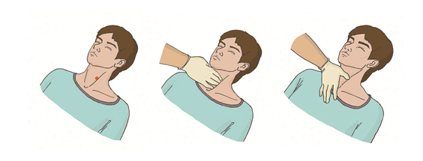

При затруднениях с определением места надавливания возможно использовать прямое давление на рану.

При наличии венозного кровотечения для его остановки используется давящая повязка.

Фиксация шейного отдела позвоночника (вручную, подручными средствами, с использованием медицинских изделий).

Достаточно серьезной травмой является повреждение шейного отдела позвоночника, которое может развиться, например, при дорожно-транспортном происшествии (при ударе сзади или наезде на препятствие может возникнуть так называемая «хлыстовая» травма, приводящая к повреждению шейных позвонков вследствие резкого разгибания или резкого сгибания шеи), падении с высоты, нырянии и т.д. При травме шейного отдела позвоночника с повреждением спинного мозга пострадавший может быть в сознании, но полностью или частично обездвижен. Вывихи и переломы шейных позвонков проявляются резкой болью в области шеи. Пострадавший может поддерживать голову руками, мышцы шеи будут напряжены.

При оказании первой помощи следует помнить, что смещение поврежденных шейных позвонков может привести к тяжелым последствиям, вплоть до остановки дыхания и кровообращения. Необходимо исключить дополнительную травму и возможность повреждения спинного мозга при извлечении и перемещении пострадавшего. Для этого необходимо вручную поддерживать голову в положении, ограничивающем движение, дожидаясь прибытия скорой медицинской помощи.

|  |  |
| --- | --- |
| Травмы шеи - Первая помощь - МЧС России | Травмы шеи - Первая помощь - МЧС России |
| При экстренном извлечении пострадавшего необходимо использовать фиксацию шеи рукой. | При перемещении пострадавшего необходимо фиксировать его голову и шею вручную предплечьями. |

В качестве подручных средств для фиксации шейного отдела позвоночника могут быть использованы элементы одежды (курка, свитер и т.п.), которые оборачивают вокруг шеи, предотвращая сдавление мягких тканей и органов шеи, но добиваясь того, чтобы края импровизированного воротника туго подпирали голову.

При наличии в оснащении табельных устройств для фиксации шейного отдела позвоночника (шейные воротники, шейные шины) необходимо использовать 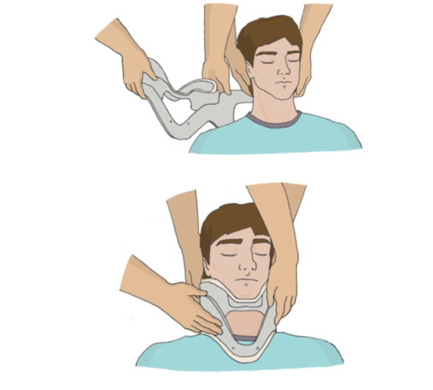их в соответствии с их инструкциями по применению. Подобные устройства накладываются вдвоем, при этом один из участников оказания первой помощи фиксирует голову и шею пострадавшего своими руками, помощник располагает заднюю часть воротника на задней поверхности шеи пострадавшего. После этого загибает переднюю часть вперед и фиксирует (способ фиксации определяется конструкцией воротника).

**Первая помощь при травмах живота и таза**

Травмы живота могут быть закрытыми (без ранения брюшной стенки) и открытыми (при наличии раны на животе). Закрытая травма живота может оставаться незамеченной, пока внутреннее кровотечение не вызовет резкого ухудшения состояния. Открытая травма живота может сопровождаться выпадением внутренних органов и кровотечением.

Основной задачей первой помощи при травмах живота является остановка кровотечения при открытой травме (прямым давлением на рану, наложением давящей повязки), контроль состояния пострадавшего до передачи его скорой помощи.

Травмы таза также могут представлять опасность для жизни пострадавшего. К примеру, такие травмы наблюдаются у пешеходов, сбитых грузовым автотранспортом. Они очень часто сочетаются с повреждениями живота.

Признаками травмы таза могут быть боли внизу живота, кровоподтеки и ссадины в этой области.

Первая помощь при травмах таза заключается в придании пострадавшему положения на спине с валиком под полусогнутыми разведенными ногами и контроле его состояния до прибытия бригады скорой медицинской помощи.

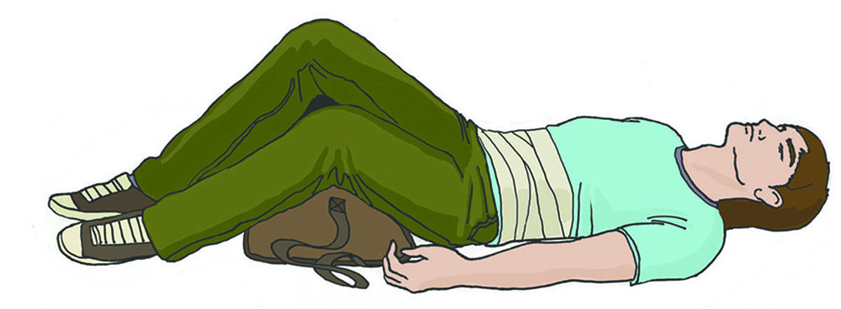

При закрытых травмах живота повреждения его передней стенки могут быть малозаметными. При этом пострадавшие могут жаловаться на постоянную острую боль по всему животу, сухость во рту, тошноту и рвоту. Могут отмечаться признаки кровопотери: резкая общая слабость, чувство жажды, головокружение, мелькание «мушек» перед глазами, обморок (чаще при попытке встать), бледная, влажная и холодная кожа, учащённое дыхание и сердцебиение. При повреждении внутренних органов пострадавший нуждается в скорейшей хирургической помощи, поэтому все пострадавшие с любыми травмами живота должны быть быстро доставлены в лечебное учреждение.

Первая помощь при закрытой травме живота с признаками кровопотери –положить холод на живот, пострадавшему придать положение на спине с валиком под полусогнутыми разведенными в стороны ногами, контролировать его состояние.

**Особенности наложения повязок на рану при выпадении органов брюшной полости, при наличии инородного тела в ране**

При повреждении живота запрещается вправлять в рану выпавшие внутренние органы, туго прибинтовывать их, извлекать из раны инородный предмет, давать обезболивающие препараты, поить и кормить пострадавшего. Выпавшие внутренние органы необходимо закрыть стерильными салфетками (желательно, смоченными водой) или чистой тканью. При нахождении в ране инородного предмета - зафиксировать его, обложив салфетками или бинтами, и наложить повязку для остановки кровотечения.

**Порядок оказания первой помощи при травме живота и выпадении внутренних органов**

|  |  |
| --- | --- |
|  | Нельзя вправлять выпавшие органы в брюшную полость. Запрещено пить и есть! Для утоления чувства жажды смачивай губы. |
|  | Вокруг выпавших органов положи валик из марлевых бинтов (защити выпавшие внутренние органы). |
|  | Поверх валиков наложи асептическую повязку. Не прижимая выпавшие органы, прибинтуй повязку к животу. |
|  | Наложи холод на повязку. |
|  | Защити пострадавшего от переохлаждения. Укутай теплыми одеялами, одеждой. |

**Первая помощь при ранениях груди**

Травмы груди являются одними из наиболее тяжелых повреждений. В грудной клетке располагаются жизненно важные органы (сердце, легкие), крупные сосуды, повреждение которых может быть смертельно опасно. При повреждениях грудной клетки часто развиваются тяжелые осложнения (например, нарушения дыхания), которых можно избежать при своевременном оказании первой помощи.

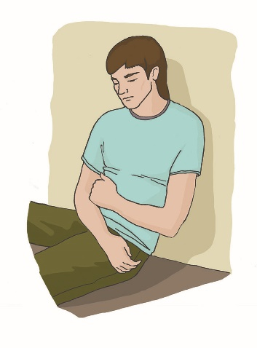При травмах груди часто отмечаются переломы и ушибы ребер, которые характеризуются припухлостью в месте перелома, резкой болью, усиливающейся при дыхании и изменении положения тела пострадавшего.

При переломах и ушибах ребер необходимо придать пострадавшему полусидячее положение и контролировать его состояние до прибытия скорой медицинской помощи.

Помимо переломов ребер встречаются и ранения груди, при которых нарушается ее герметичность, что, в свою очередь, приводит к резким нарушениям в работе легких и сердца. Без оказания адекватной и своевременной помощи это может привести к смерти пострадавшего в течение короткого промежутка времени. Признаками такого повреждения является наличие раны в области грудной клетки, через которую во время вдоха с характерным всасывающим звуком засасывается воздух; на выдохе кровь в ране может пузыриться. Дыхание у пострадавшего частое, поверхностное, кожа бледная с синюшным оттенком.

При ранениях груди следует осуществить первичную герметизацию раны ладонью, после чего наложить герметизирующую (окклюзионную) повязку. Для этого непосредственно на рану помещается воздухонепроницаемый материал (упаковка от перевязочного пакета или бинта, полиэтилен, клеенка).

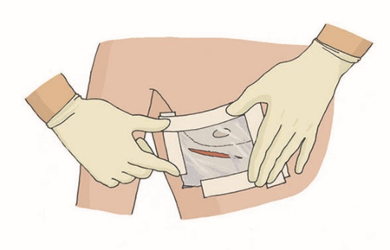После наложения воздухонепроницаемого материала его можно закрепить лейкопластырем и оставить незафиксированным уголок. Оставленный свободный уголок выполняет функцию клапана – не дает воздуху поступать в грудную клетку и позволяет снизить избыточное давление в ней.

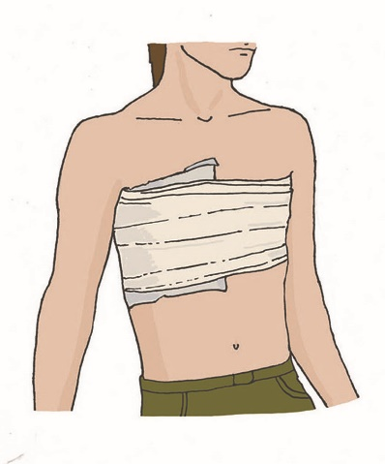Другим доступным способом является закрепление воздухонепроницаемого материала бинтом.

Такому пострадавшему также следует придать полусидячее положение с наклоном в пораженную сторону.

**Особенности наложения повязки на рану груди с инородным телом**

При обнаружении инородного тела в ране грудной клетки (осколка стекла, металла, ножа и т.д.) ни в коем случае не следует вынимать его из раны. Необходимо обложить инородный предмет салфетками или бинтами, наложив поверх них давящую повязку для остановки кровотечения.

|  |  |
| --- | --- |
| **Порядок оказания первой помощи при ранении грудной клетки** | |
|  | При отсутствии в ране инородного предмета прижми ладонь к ране и закрой в нее доступ воздуха. Если рана сквозная, закрой входное и выходное раневые отверстия. |
|  | Закрой рану воздухонепроницаемым материалом (герметизируй рану), зафиксируй этот материал повязкой или пластырем. |
|  | Придай пострадавшему положение "полусидя". Приложи холод к ране, подложив тканевую прокладку. |
|  | При наличии в ране инородного предмета зафиксируй его валиками из бинта, пластырем или повязкой. Извлекать из раны инородные предметы на месте происшествия запрещается! |

**Первая помощь при ранении верхних и нижних конечностей**

Главным принципом оказания первой помощи при ранениях верхней конечности является **остановка кровотечения** любым доступным на данный момент способом.

**Способов временной остановки кровотечения достаточно много, и в реальной ситуации нужно применить наиболее адекватный обстановке**:

* **прямое давление на рану** — по возможности, пострадавшего необходимо уложить на спину и приподнять раненую конечность выше уровня сердца, затем осуществить прижатие салфетки к ране пальцами своей руки;
* **пальцевое прижатие артерий** (одновременно с вышеизложенным способом, постараться осуществить прижатие магистральной артерии (плечевой, локтевой, лучевой) к кости — этот способ дает возможность если не остановить кровотечение, то хотя бы максимально уменьшить его интенсивность и спокойно, без суеты, разобраться в сложившейся ситуации, чтобы перейти на более надежный способ временной остановки кровотечения;
* при большом зиянии можно попытаться **свести вместе края раны**, сжав их с обеих сторон;
* **тампонада** (этот способ остановки кровотечения может быть использован при достаточно большой глубине раневого канала, когда рана тампонируется чистым, а лучше стерильным материалом, но только не ватой; при этом происходит сдавливание поврежденных сосудов, уменьшение интенсивности кровотечения и скорейшее образование в них тромбов);
* **максимальное сгибание конечности в суставе** (локтевом, коленном), при этом для достижения результата необходимо подложить валик в суставную ямку — этот способ хотя и причиняет определенные неудобства пострадавшему, но дает неплохой эффект временной остановки кровотечения только при условии отсутствия переломов костей;
* **давящая повязка** (тоже преследует цель сдавливания поврежденных сосудов и уменьшения интенсивности кровопотери), при этом перед наложением повязки нужно убедиться в том, что в ране нет осколков стекла, металла и т. п., чтобы не спровоцировать дополнительное кровотечение; если повязка пропитывается кровью ни в коем случае не следует удалять ее, а добавить еще одну, поверх первой;
* **наложение жгута** (в качестве такового, помимо специального, могут выступать ремень, галстук кашне, подтяжка и т. п.) — сразу следует оговориться, что эта манипуляция весьма травматична и поэтому используется только в двух случаях: при сильных артериальных кровотечениях, когда другие способы временной остановки кровотечения оказались неэффективны, и при травматической ампутации конечности.

**Необходимо помнить следующие правила наложения жгута**:

1. Перед наложением жгута конечность, по возможности, постараться приподнять (для венозного оттока) на 5 — 7 секунд.

2. Кожные покровы, на которые будет наложен жгут, обязательно должны быть защищены материалом (бинтовая повязка, одежда и т. д.).

3. При кровотечении из артерий верхней конечности жгут накладывается на верхнюю треть плеча.

4. Первые два витка делают с максимальным усилием, и именно они являются кровоостанавливающими.

5. Обязательно накладывают жгут при отрыве части конечности, даже при отсутствии кровотечения.

6. **Максимальные сроки, на которые может быть наложен жгут, следующие**:

* в теплое время года — не более 90 минут;
* в холодный период — не более 60 минут.

По истечении этого срока (если госпитализация пострадавшего по каким-то причинам затягивается по времени) жгут слегка ослабляют и на 10—15 минут переходят на пальцевое прижатие магистральной артерии, после чего жгут вновь накладывают, но несколько выше или ниже предыдущего места.

Детям, при прочих равных условиях жгут накладывается не более чем на 60 минут.

7. Информация о времени наложения жгута фиксируется пострадавшему на лоб или любое другое видное место.

**ВАЖНО!** Если жгут наложен правильно, то:

* кровотечение прекращается;
* конечность белеет и холодеет на ощупь,
* периферический пульс не прощупывается.

Следующим этапом оказания первой помощи при ранениях верхних и нижних конечностей является защита области ранения от инфицирования дезинфекция раны достигается следующим:

* наложение чистого (лучше стерильного) материала поверх раненой поверхности (перед бинтованием);
* бинтование поврежденной области, которое производят таким образом, чтобы повязка надежно прикрывала место ранения, была надежной и одновременно не слишком тугой, чтобы не причинять дополнительные страдания пострадавшему (фиксирующий узел в конце бинтования должен располагаться на противоположной ране стороне).

Работать с пострадавшим по возможности чистыми руками (или в перчатках), предварительно обработав их вышеперечисленными средствами;

Далее раненую конечность лучше всего зафиксировать, например, подвесив на косынке или при помощи шин.

**Обезболивание** — необходимое условие профилактики болевого шока. Обезболивающим эффектом обладает холод (пакеты или пузыри со льдом, снегом, холодной водой), который или непосредственно прикладывается к месту ранения, или накладывается через уже наложенную повязку.

Последний принцип оказания первой помощи при ранениях конечностей — безопасная транспортировка, тоже имеет немаловажное значение для профилактики возможных осложнений ведь при передаче работникам медицинской службы пострадавший должен находиться в таком положении, которое устранит возможную угрозу для жизни пострадавшего и максимально уменьшит его страдания.

|  |  |
| --- | --- |
| **Порядок временной остановки наружного кровотечения**  Зажать кровоточащий сосуд (рану) | |
|  | Артерию следует сильно прижать мякотью двух-четырех пальцев или кулаком к близлежащим костным образованиям до исчезновения пульса. |

Пальцевое прижатие артерии болезненно для пострадавшего и требует большой выдержки и силы от оказывающего помощь. До наложения жгута не отпускай прижатую артерию, чтобы не возобновилось кровотечение. Если начал уставать, попроси кого-либо из присутствующих прижать твои пальцы сверху.

Наложить давящую повязку или выполнить тампонаду раны

|  |  |
| --- | --- |
|  | Удерживая зажатым сосуд, наложи давящую повязку из сложенных асептических (чистых) салфеток или нескольких туго свернутых слоев марлевого бинта. Тампонада раны: в рану плотно "набить" стерильный бинт, полотенце и т.д., затем прибинтовать к ране. |
|  | Если давящая повязка промокает, поверх нее наложи еще несколько плотно свернутых салфеток и крепко надави ладонью поверх повязки. |

Наложить кровоостанавливающий жгут.

Жгут - крайняя мера временной остановки артериального кровотечения.

|  |  |
| --- | --- |
|  | Наложи жгут на мягкую подкладку (элементы одежды пострадавшего) выше раны как можно ближе к ней. Подведи жгут под конечность и растяни. |
|  | Затяни первый виток жгута и проверь пульсацию сосудов ниже жгута или убедись, что кровотечение из раны прекратилось, а кожа ниже жгута побледнела. |
|  | Наложи последующие витки жгута с меньшим усилием, накладывая их по восходящей спирали и захватывая предыдущий виток. |
|  | Вложи записку с указанием даты и точного времени под жгут. Не закрывай жгут повязкой или шиной. На видном месте - на лбу - сделай надпись "Жгут" (маркером). |

Срок нахождения жгута на конечности 1 час, по истечении которого жгут следует ослабить на 10-15 минут, предварительно зажав сосуд, и снова затянуть, но не более чем на 20-30 минут.

Остановка наружного кровотечения жгутом-закруткой (более травматичный способ временной остановки кровотечения!)

|  |  |
| --- | --- |
|  | Наложи жгут-закрутку (турникет) из узкосложенного подручного материала (ткани, косынки, веревки) вокруг конечности выше раны поверх одежды или подложив ткань на кожу и завяжи концы его узлом так, чтобы образовалась петля. Вставь в петлю палку (или другой подобный предмет) так, чтобы она находилась под узлом. |
|  | Вращая палку, затяни жгут-закрутку (турникет) до прекращения кровотечения. |
|  | Закрепи палку бинтом во избежание ее раскручивания. Каждые 15 минут ослабляй жгут во избежание омертвения тканей конечности. Если кровотечение не возобновляется, оставь жгут распущенным, но не снимай его на случай возникновения повторного кровотечения. |

1. **Заключительная часть – 5 мин.**

Ответить на возникшие у личного состава вопросы по изученной теме. Проведение краткого опроса. Объявление оценок с дальнейшим проставлением их в учебный журнал. Задание на самоподготовку.

Пособия и оборудование, используемые на занятии:

__________________________________________________________________

__________________________________________________________________

__________________________________________________________________

__________________________________ _________________________

(должность, звание, Ф.И.О. лица, (подпись)

составившего план-конспект)

"__" __________ 20__ г.